LEMBAR PENGESAHAN

Karya tulis ilmiah *literatur review* ini diajukan oleh Nama : Zatalini Skandinavia Shofanna NIM : 17110181013

Program Studi : Diploma III Gizi

Judul : Pengaruh Penyuluhan Gizi Seimbang Melalui Media *flashcard* terhadap Pengetahuan Gizi Anak Sekolah Dasar

Karya tulis ilmiah *literatur review* ini telah diuji dan dinilai: Oleh panitia penguji pada

Program Studi Diploma III Gizi Poltekkes Kemenkes Malang Pada tanggal 22 Juli 2021

Panitia Penguji

|  |  |
| --- | --- |
| Penguji Ketua  Juin Hadisuyitno, SST, M.Kes NIP. 196809121993031012 | Penguji Anggota    AAG Anom Aswin, MPS NIP.196105191985031002 |

Mengetahui,

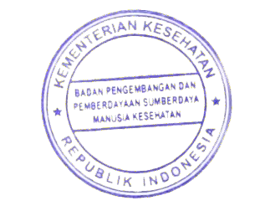

Ketua Jurusan Gizi

Poltekkes Kemenkes Malang

Tapriadi, SKM, M.Pd

NIP.196411071988121001

Karya Tulis Ilmiah ini telah diuji dan dinilai oleh

panitia penguji pada

Program Studi D3 Gizi Politeknik Kesehatan Kemenkes Malang

Pada Tanggal 22 juli 2021

Panitia Penguji Karya Tulis Ilmiah



Ketua : Juin Hadisuyitno, SST, M.Kes ……………………………..

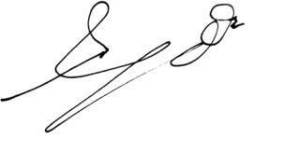

Anggota : AAG Anom Aswin, MPS ……………………………..